股份制农村合作共享
投资平台

软件软件设计文档

文件状态：  [ ] 草稿  [√] 正式发布  [ ] 正在修改  [√]已审查格式  [√]已经实现 | 当前版本： | V1.10
文件状态：  [ ] 草稿  [√] 正式发布  [ ] 正在修改  [√]已审查格式  [√]已经实现 | 负 责 人： | 陈泽宇
文件状态：  [ ] 草稿  [√] 正式发布  [ ] 正在修改  [√]已审查格式  [√]已经实现 | 日 期： | 2015-04-13
文件状态：  [ ] 草稿  [√] 正式发布  [ ] 正在修改  [√]已审查格式  [√]已经实现 | 成 员： | 陈毅斌、董佩君、梁春花、廖丽敏、陈泽宇

文档修订记录
版本号 | 修订类别 | 简要说明 | 日期 | 变更人
V1.00 | C | 起草 | 2015-03-27 | 董佩君
V1.01 | A | 系统框架，包图 | 2015-04-13 | 陈毅斌、陈泽宇
V1.02 | A | 时序图，VOPC | 2015-04-27 | 陈毅斌、陈泽宇
V1.03 | M/A | 格式、用例规约状态图的修改及增添了子系统设计 | 2015-05-11 | 董佩君
V1.10 | A | 构件图，部署图 | 2015-06-02 | 董佩君、廖丽敏
修订类别：C = 创立，A = 增加，M = 修改，D
特别声明
本项目用于《系统分析与设计》课程，经小组全体成员同意选择作为本次软件设计综合实验的答辩项目。其中董佩君同学不在这次的小组成员里，特此声明。
目 录
1 引言 5
1.1 编写目的 5
1.2 文档约定 5
1.3 阅读指引 5
2 项目开发技术与环境 6
2.1 产品的技术目标 6
2.2 开发环境与工具 6
2.2.1 硬件与系统软件 6
2.2.2 语言与IDE工具 6
2.2.3 第三方工具、程序包及用途 6
3 系统设计 7
3.1 系统框架 7
3.1.1 表示层 7
3.1.2 控制层 7
3.1.3 实体层 7
3.1.4 包图 8
3.1.5 关键抽象 9
3.2 用例分析 9
3.2.1 发布项目用例分析 9
3.2.1.1 用例功能描述 9
3.2.1.2 用例交互描述 9
3.2.1.3 用例的类分析和实现 10
3.2.1.4 类关联关系 13
3.2.2 企业投资项目用例分析 13
3.2.2.1 用例功能描述 13
3.2.2.2 用例交互过程 13
3.2.2.3 用例的类分析和实现 14
3.2.2.4 类关联关系 15
3.2.3 系统类图 16
3.2.4 用例分析机制 16
3.3 子系统设计 17
3.3.1 子系统划分 17
3.3.2 用户管理子系统 18
3.3.3 分析类到设计元素映射 19
3.3.4 设计元素及其包 20
3.4 部署图与构件图 20
4 软件技术 21
4.1 JavaBean（M） 21
4.1.1 数据库处理DBBean 21
4.1.2 业务处理逻辑 22
4.2 JSP（V） 22
4.2.1 角色分类 22
4.2.2 用户功能 22
4.2.2.1 Village 22
4.2.2.2 Enterprise 24
4.2.2.3 Government 25

引言

编写目的
本文档是针对SAD课程中“股份制农村合作共享投资平台”编制的。编制本概要设计的目的是：在系统需求说明书的规定下，给开发团队描述系统实现相关的系统构建框架、使用的技术要素、业务组件的输入/输出接口、系统的部署、数据的逻辑模型、业务界面导航设计、系统安全架构等全局特征，确保需求在特定技术环境下，对业务功能的满足性以及其他非功能性需求的实现的可验证性。
本文档必需与需求保持一致，对于由于技术特殊要求产生与需求的冲突，应以需求变更加以说明，变更需求应列入本文档参考文献。

文档约定
本文档在描述业务时使用的业务术语，请参考需求规格说明书。描述使用的技术术语，如没有特殊解释，均认为是领域相关技术，使用人员应根据有关技术文献获得更详细的知识。
以及一些软件工程中的技术方法、模型及术语。有关这些术语的解释参见附录2：系统术语。

阅读指引
请业务人员在阅读时，需要关注业务的输入和输出。
设计人员在阅读时，必须关注系统设计相关规定与要求。从而保持系统设计与开发团队成员之间的一致性与规范性。

项目开发技术与环境

产品的技术目标
技术上将使用B/S架构，将系统功能实现的核心部分集中到服务器上，简化了系统的开发、维护和使用。

开发环境与工具

硬件与系统软件
OS: Windows 8
数据库: MySQL
服务器: tomcat

语言与IDE工具
后台语言：Java 后台IDE：Eclipse
前端语言：HTML+CSS+JavaScript

第三方工具、程序包及用途
编号 | 程序包、工具 | 版本 | 用途 | 备注
1 | Jre | 1.4.1 | JAVA版本
2 | mysql-connector-java-5.1.35-bin.jar | 5.1.35 | Mysql数据库连接

系统设计

系统框架
本系统基于层次化，模块化进行搭建和开发。系统分为三层，分别为：表示层，控制层以及实体层。该三层分层结构具有明晰的依赖关系，表示层依赖于控制层，控制层调用实体层。本文使用包图的形式描述系统各层各模块的依赖关系。

表示层
表示层是用户与系统交互的界面，负责获取用户的请求和信息，展示系统的操作结果给用户。本系统表示层的模块包括：用户管理，查看信息，招商引资业务，投资业务，审核管理，上传录入数据。

控制层
控制层是系统业务逻辑的核心，控制管理系统的运行。它负责接收用户的请求和信息，调用实体层的数据，执行系统的业务逻辑操作，并最终将操作结果返回给用户。本系统表示层的模块包括：用户管理，数据管理，合作项目模型，审核评价模型。

实体层
实体层是系统的数据实体层，在实体层与控制层是数据访问对象层(DAO)，DAO层提供了控制层访问实体层的接口方法。本系统实体层的模块包括：村集体，企业，政府，基础设施，项目，评价，数据。

包图
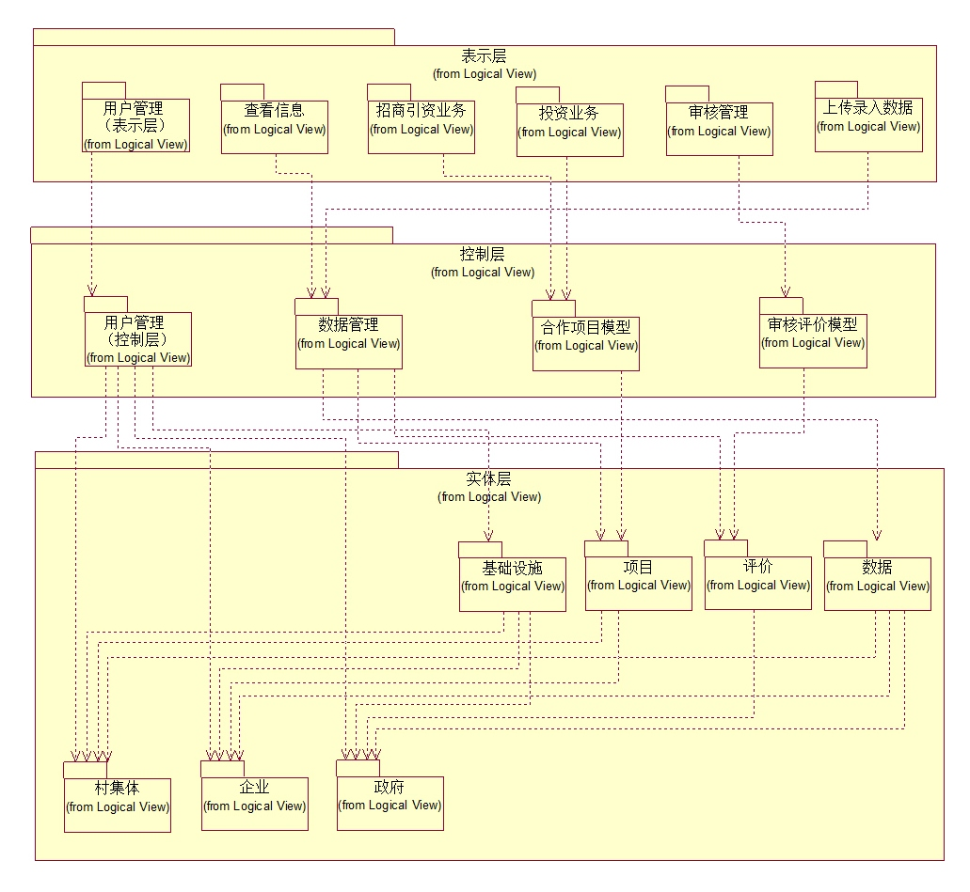
图 3-1：系统框架图（包图）

关键抽象
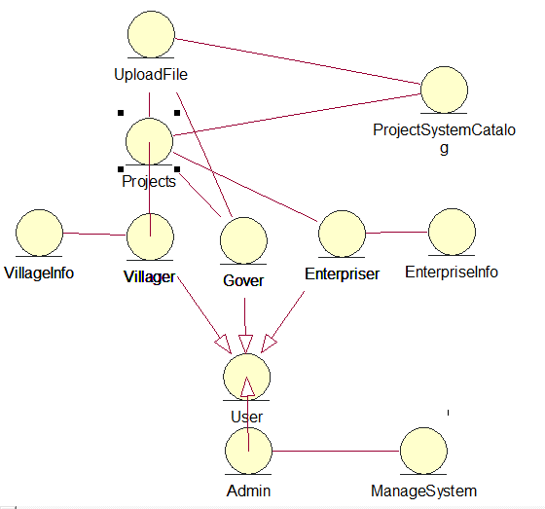
图 3-2：关键抽象

用例分析
由于系统的用例较多，难以一一列举，所以选取了村集体发布项目（包含政府审核）和企业投资项目两个用例进行详细分析。其它的用例分析与这两例相似。每个用例分析由四部分组成，第1部分用例功能描述，对用例功能进行简单的描述，第2部分用例交互过程，主要描述了用户与系统的交互工程，采用时序图进行描述，第3部分用例的类分析和实现，描述了用例涉及的各种类，包括边界类，控制类和实体类，第4部分分析类关联关系，描述了分析类的关联关系。

发布项目用例分析
      - 用例功能描述
村集体登录系统后续可以利用这一功能发布一个项目。
      - 用例交互描述
- 村集体填写表单中的用户名，日期等信息提交发布信息；
- 发布界面的业务逻辑层调用发布校验类，校验用户的输入信息。若输入合法则允许访问者注册，否则，提示访问者重新输入；
- 项目管理类首先查找系统中是否有重名，若无重名则将项目推送给政府管理类。
- 政府人员审核文件信息后，如果审核通过，政府管理类将为村集体创建新项目并提示发布成功，否则，提示村集体重新输入用户名。（图3-3为发布项目时序图）
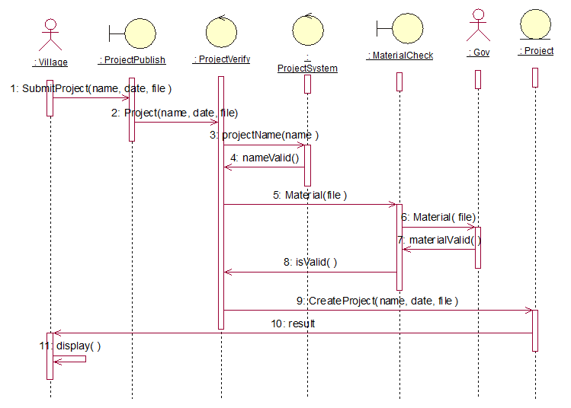
图 3-3：发布项目时序图
      - 用例的类分析和实现
- 边界类：
ProjectPublish：该页面以表单为主，用于获取村集体的发布信息，其属性及功能如（图3-4）所示；
MaterialCheck:该页面用于政府人员对待审核项目进行审核，其属性及功能如（图3-5）所示；

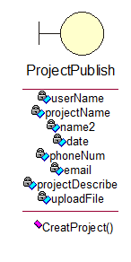
图 3-4：边界类ProjectPublish

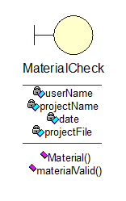
图 3-5：边界类MaterialCheck

- 控制类：
ProjectVerify：对访问者输入的信息进行校验，属性及功能如（图10）所示；
ProjectSystem：调用hasName() 方法查找系统中是否有项目重名，属性及功能如（图3-6）所示；
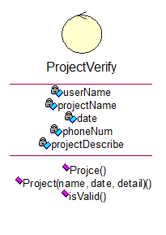
图 3-6 ：ProjectVerify
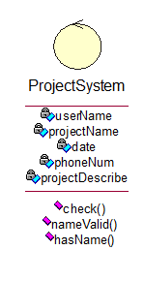
图 3-7：MaterialCheck
- 实体类：
Project：该类存储了项目的各种信息，包括用户名，日期，项目名，联系方式等，其属性及功能如（图3-8）所示。
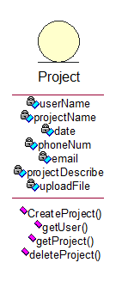
图 3-8：实体类Project
      - 类关联关系
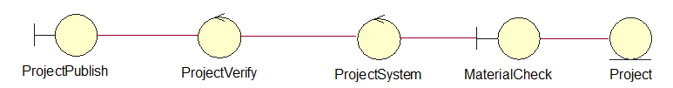
图 3-9：3.2.1中类的关联关系

企业投资项目用例分析
- 用例功能描述
企业登录系统后续可以利用这一功能投资一个项目。
- 用例交互过程
- 企业发送查看项目请求；
- 项目目录类根据日期的范围判断是否合法，如果不合法返回重新输入，否则返回项目目录。
- 企业选择感兴趣的项目。（图3-10为发布项目时序图）
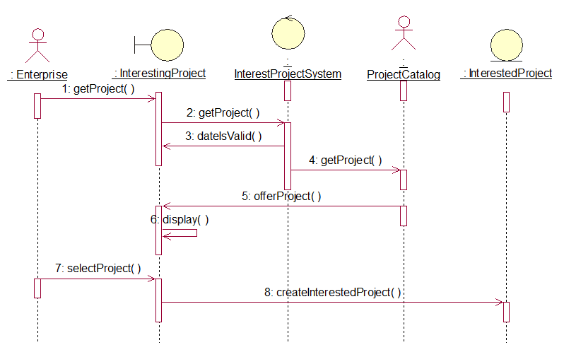
图 3-10：企业投资项目时序图
- 用例的类分析和实现
- 边界类：
InterestingProject：该页面提供项目目录，其属性及功能如（图3-11）所示；
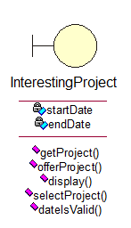
图 3-11：边界类InterestingProject
- 控制类：
InterestProjectSystem：发送查看项目请求，属性及功能如（图3-12）所示；
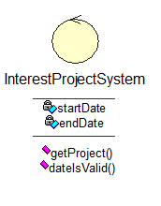
图 3-12：控制类InterestProjectSystem
- 实体类：
Project：该类存储了感兴趣项目的各种信息，包括用户名，日期，项目名，联系方式等其属性及功能如（图3-13）所示。
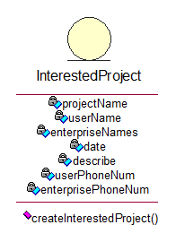
图 3-13：实体类Project
- 类关联关系
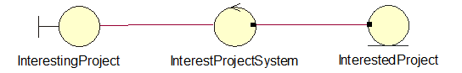
图 3-14：3.2.2 中类的关联关系

系统类图
在关键抽象的基础上，添加了个实体类的属性，形成图3-15 所示的系统类图（实体类图）。
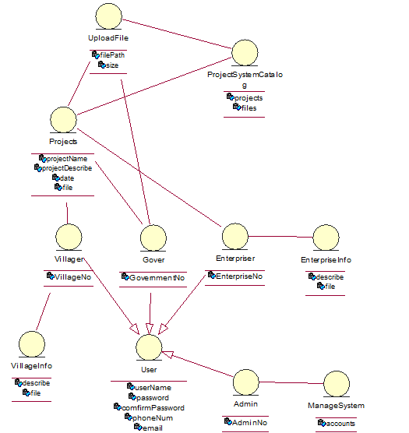
图 3-11：系统类图

用例分析机制
用例分析机制用于在用例分析过程中减少分析的复杂度。3.2.1和3.2.2的两个用例分析类映射的分析机制如表3-1：
表格 3-1：分析类到分析机制的映射
Analysis Class | Analysis Mechanism(s)
ProjectPublish | Persistency, Security
MaterialCheck | Persistency, Security
ProjectVerify | Persistency, Authentication
ProjectSystem | Persistency, Error Detection
Project | Persistency, Legacy Interface
InterestingProject | Persistency, Security
InterestProjectSystem | Distribution
InterestedProject | Persistency, Security

子系统设计
本节在 3.1 系统框架及系统关键抽象的基础上，将系统划分成七个逻辑上相独立，功能上相依赖的子系统(模块)，并对用户管理子系统进行分析。

子系统划分
本小节将系统划分成七个逻辑上相对独立的子系统（模块），分别为：用户管理子系统，村集体管理子系统，企业管理子系统，政府管理子系统，合作项目模型子系统，数据管理子系统以及审核评价模型子系统。每个子系统（模块）包 含了表示层，控制层以及实体层的类，如：在用户管理子系统中，包括了表示层的用户登录界面，用户注册和用户注销界面，控制层的输出校验类，实体层的用户类等。3.3.2子系统设计将对用户管理子系统以及审核评价模型子系统进行详 细介绍。 （图 3-16）显示了五个子系统的相互依赖关系。
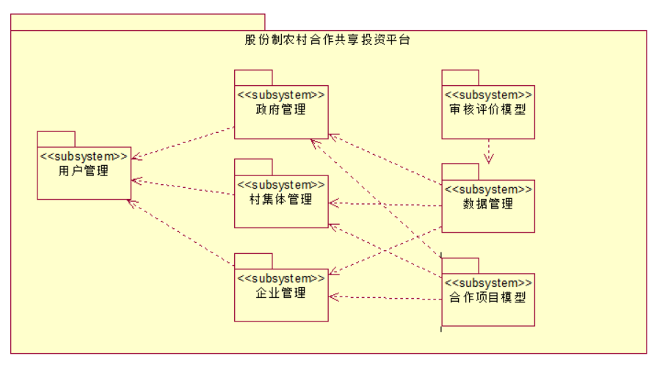
图 3-12：子系统依赖图

用户管理子系统
用户管理子系统实现了用户实体的业务逻辑功能，如：用户登录，用户注册和用户注销等功能。图3-17 为用户管理子系统的接口类图。
依据 3.1 系统架构以及用户实体的业务逻辑功能，可将用户管理子系统分 成三个子模块，包括：用户表单，用户管理以及用户实体，分别对应于 3.1 系统框架的表示层，控制层以及实体层。
- 用户表单子模块 对应于 3.1 系统框架的表示层，该模块主要包含了用户表示层的各种表单， 如：用户登录表单，用户注册表单和用户注销表单等。
- 用户管理子模块 对应于 3.1 系统框架的控制层，该模块主要负责接收用户的请求和信息，调用实体层的数据，执行系统的业务逻辑操作，并最终将操作结果返回给用户，本系统表示层的模块包括：用户管理，数据管理，合作项目模型，审核评价模型。
- 用户实体对应于 3.1 系统框架的实体层，该模块包含了用户实体类(User.java)，实现数据的持久化。
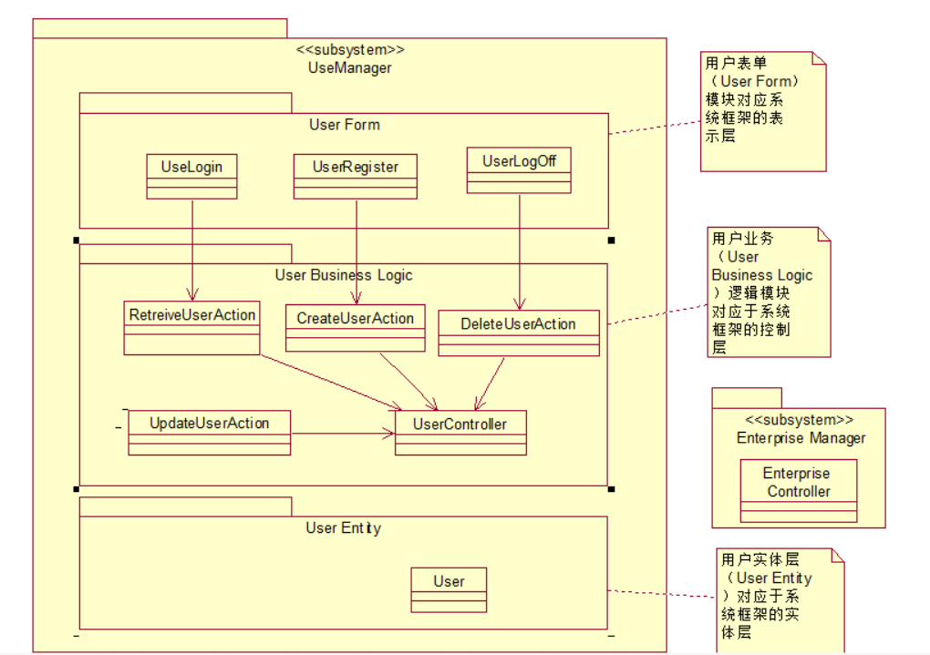
图 3-13：用户管理子系统的接口类图

分析类到设计元素映射
系统的分析类到设计元素的映射关系如表3-2所示。系统的分析类被映射为 七个子系统。
表格 3-1：分析类到设计元素映射
分析类 | 设计元素
用户实体功能 | 用户管理子系统
企业信息 | 企业管理子系统
村集体信息 | 村集体管理子系统
政府信息 | 政府管理子系统
审核数据及评价信息 | 审核评价模型子系统
企业、村集体、政府提交数据 | 数据管理子系统
项目信息 | 合作项目模型子系统

设计元素及其包
由于系统的七个子系统逻辑上相对独立，故将每个子系统设置为一个包，包中包含了实现该子系统的各种类，包括表示类，控制类以及实体类等。子系统包 的详细划分可参考子系统设计。各子系统的分包情况如表3-3 所示。
表格3-2：设计元素分包情况
设计元素 | 包
用户管理子系统 | 用户管理包
企业管理子系统 | 企业管理包
村集体管理子系统 | 村集体管理包
政府管理子系统 | 政府管理包
审核管理子系统 | 审核评价模型包
数据管理子系统 | 数据管理包
合作项目模型管理子系统 | 合作项目模型包

部署图与构件图
本节以上的分析上，确定了系统的部署图和构件图，进一步实现在OO（object-oriented）系统中的物理建模。如图3-18和3-19:
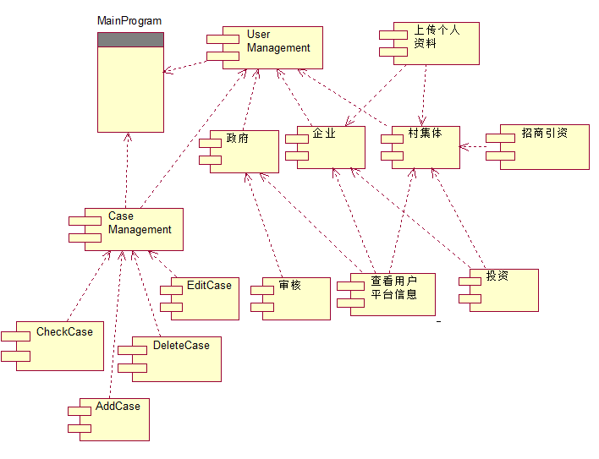
图 3-18：构建图
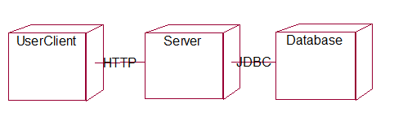
图 3-19：部署图

软件技术
我们使用的软件设计技术是面向对象（OO），使用的面向对象设计模式是MVC。在众多的MVC模型中我们选择了基于Bean的MVC模型。Bean利用JavaBean实现，构成的系统是：
JavaBean（M）+JSP（V）+Servlet
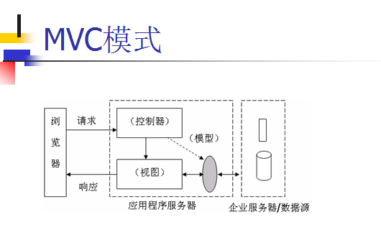
图 4-1：MVC模式示意图

JavaBean（M）

数据库处理DBBean
DBBean主要对数据库做增删改查处理。
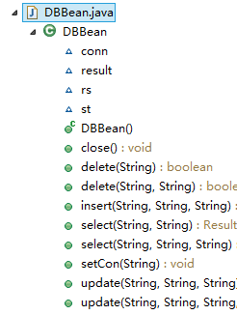
图 4-2：DBBean

业务处理逻辑
项目业务处理和用户业务处理分别对项目管理和用户管理提供相应的接口和操作。
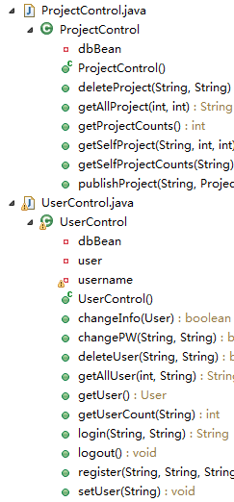
图 4-3：业务处理

JSP（V）

角色分类
由于不同的用户身份需要不同的服务，因此把用户分为三种类型：village、enterprise、government。
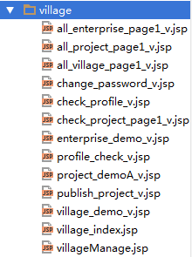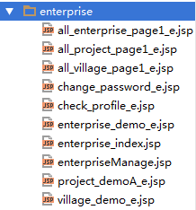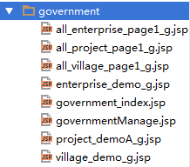
图 4-4：用户页面

用户功能
针对三个不同的用户，可以使用不同的服务。

Village
village用户可以使用修改密码、修改个人信息、发布项目、管理项目、投资项目查看村集体、查看企业一共七种服务。
a.修改密码
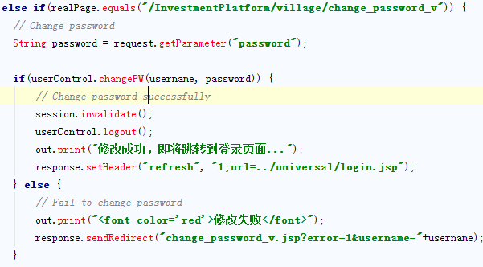
b.修改个人信息
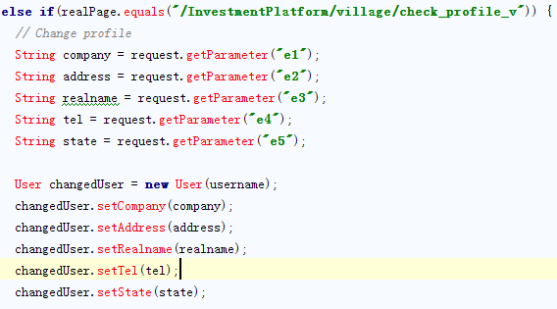

c.发布项目
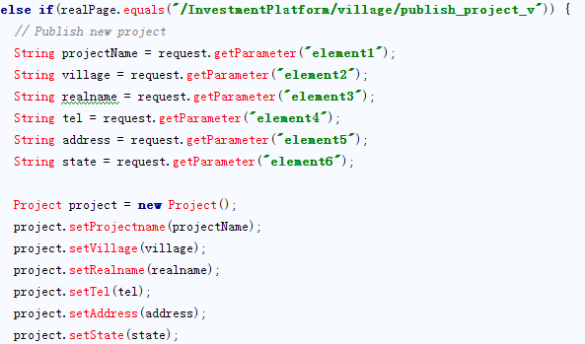

d.管理项目
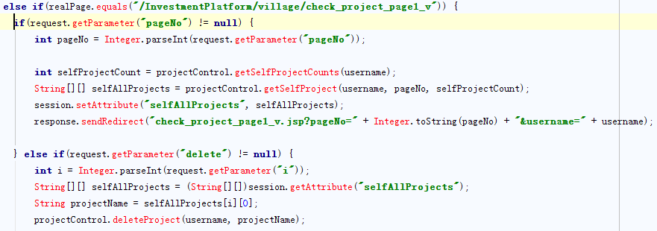

e.投资项目
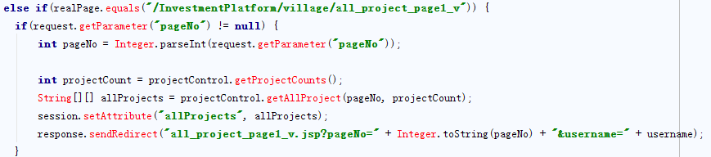

f.查看村集体
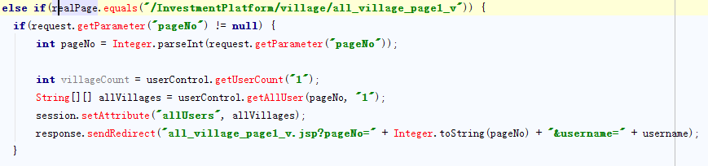

g.查看企业
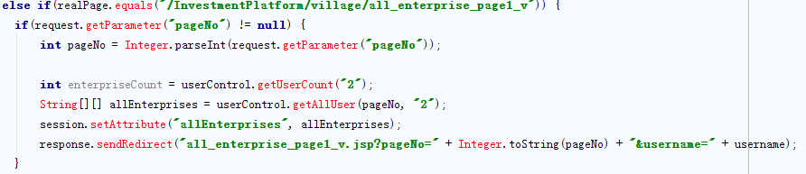

Enterprise
enterprise用户可以使用修改密码、修改个人信息、投资项目查看村集体、查看企业一共五种服务。
a.修改密码
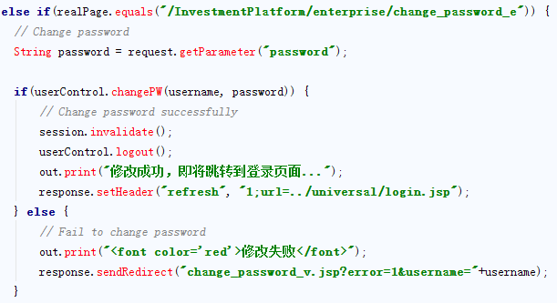
b.修改个人信息
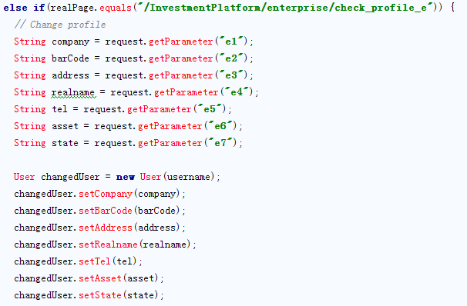

c.投资项目
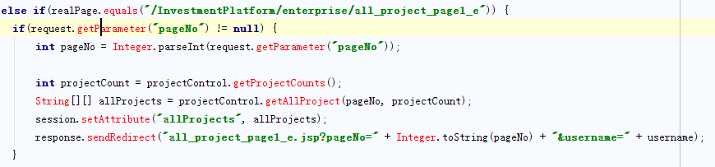

d.查看村集体
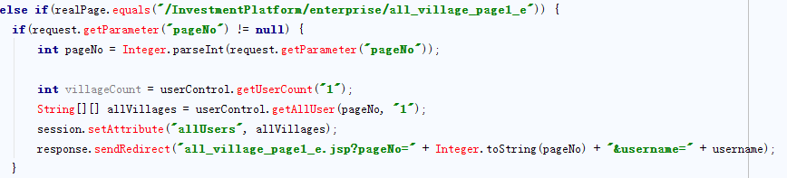

e.查看企业
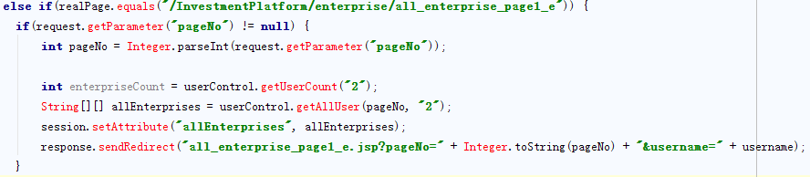

Government
government用户可以审核村集体、审核企业、审核项目信息一共三种服务。
a.审核村集体
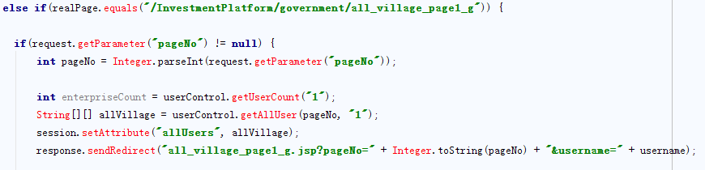

b.审核企业
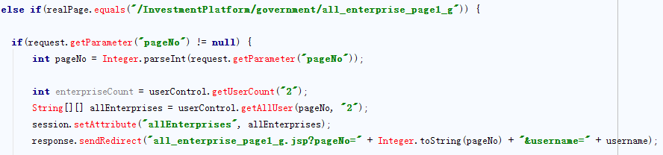

c.审核项目信息
